

**Planinsko Društvo Brežice in Mladinski odsek**

**vabita na izlet na**

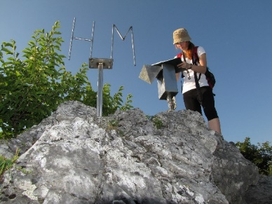**HUM (583 m)**

**V soboto, 18. 3. 2023, ob 7.10 uri   
iz železniške postaje Brežice.**

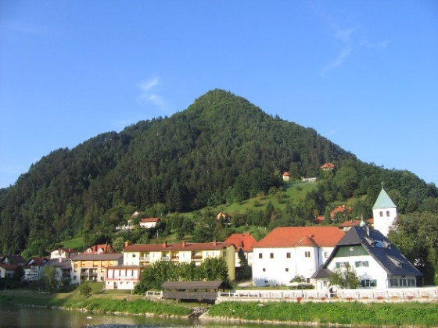

**Izlet vodita:** Nuša Rožman in Mojca Šterk, vodnici PZS

**Zahtevnost:** lahka, delno zahtevna tura

Za otroke stare 8 let ali manj obvezno spremstvo staršev.

**Čas hoje**: 4 -5 ur počasne hoje

**Povratek:** 17:41 ŽP Brežice

**Prevoz:** vlak

**Cena:** okrog 5€

**Prijave: do četrtka, 16. 3. 2023,** vodnici na [mojca.sterk1@gmail.com](mailto:mojca.sterk1@gmail.com) ali SMS na 031 594 315 ali mentorici na šoli

**Potrebna oprema:** Pohodni čevlji, rezervne nogavice, majica in hlače. Za vsak slučaj tudi rokavice, kapa, vetrovka, topla jopa. Malica, planinski dnevnik, nekaj denarja in prva pomoč.

**Opis poti:**

Lepa krožna pot ima izhodišče pri Gradu Tabor. Pot je lahka, primerna tudi za otroke. Le zadnji del je potrebno nekaj več pazljivosti, ker pot poteka po skala in je varovana z jeklenicami. Višinske razlike je 280m. Hum je piramidasta gora, ki se strmo dviga nad Laškim na levem bregu Savinje in je ne ni mogoče zgrešiti od koderkoli se pripeljete v Laško. Z vrha je ob lepem vremenu lep razgled.

V primeru zares slabe vremenske napovedi bo tura dan pred odhodom odpovedana.

**Vnaprejšnja prijava je potrebna** zaradi organizacije prevoza.

Če se izleta po prijavi ne boste mogli udeležiti, **se odjavite**.

**OPOZORILO:**

S prijavo na izlet udeleženka, udeleženec potrdi, da je seznanjen z zahtevnostjo izleta, izpolnjuje zdravstvene, fizične in tehnične pogoje za varno sodelovanje na izletu ter ima plačano letno članarino PZS. Udeleženec je dolžan ves čas izleta ravnati v skladu s Častnim kodeksom slovenskih planincev ter upoštevati navodila in odločitve vodnika!